***Влияние музыки на психику ребенка***

***Консультация для родителей***

***от музыкального руководителя***

***Саидовой Екатерины Викторовны***

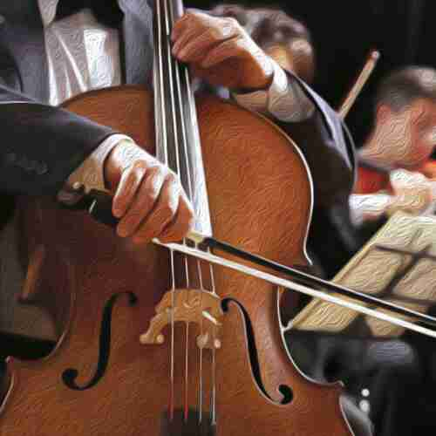Музыка обладает сильным психологическим воздействием на человека. Она влияет на состояние нервной системы (успокаивает, расслабляет или, наоборот, будоражит, возбуждает), вызывает различные эмоциональные состояния (от умиротворенности), покоя и гармонии до беспокойства, подавленности или агрессии).

В связи с этим важно обратить внимание на то, какую музыку слушаете вы и ваши дети.

Возбуждающая, громка музыка, выражающая агрессивный настрой, лишает человека (и взрослого, и ребенка) состояния уравновешенности, спокойствия, а при определенных условиях (например, на рок-концертах) побуждает к разрушительным действиям. Особенно противопоказана такая музыка гипервозбудимым, расторможенным детям со слабым контролем, т.к. она усиливает проявления отрицательных свойств в поведении ребенка.

Спокойная музыка, вызывающая ощущения радости, покоя, любви, способна гармонизировать эмоциональное состояние как большого, так и маленького слушателя, а также развивать концентрацию внимания.

Музыку можно использовать перед сном, чтобы помочь с трудом засыпающему ребенку успокоиться и расслабиться. Когда ребенок ляжет в постель, включите спокойную, тихую, мелодичную, мягкую музыку и попросите его закрыть глаза и представить себя в лесу, на берегу моря, в саду или в любом другом месте, которое вызывает у него положительные эмоции. Обратите внимание ребенка на то, как расслабляется и отдыхает каждая часть его тела.

Еще с древних времен люди заметили, что человеческий голос и звук вообще обладают сильным воздействием. Так, звук восточного духового инструмента панги вводит змею в состояние, подобное гипнозу. Вибрации человеческого голоса в одном случае имеют лечебное действие (что издавна использовалось народными целителями), а в другом – причиняют человеку вред.

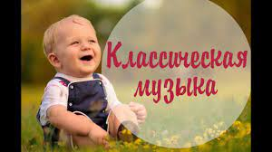Речь человека является сильнейшим фактором воздействия, как на окружающих, так и на самого говорящего. Наше внутреннее состояние, наши мысли, отношение к миру проявляются в содержании речи и в ее интонационной окраске. А то, что мы говорим и как это произносим, в свою очередь откладывает отпечаток на психологическом состоянии слушающего, влияет на наши отношения с ним. Например, грубый, резкий голос взрослого может вызвать у ребенка сильный испуг и состояние оцепенения. Постоянно раздраженный, недовольный голос говорящего порождает у слушателя ощущение, что его не любят и не принимают как личность. А отказ в чем-либо, произнесенный спокойным, мягким, сочувствующим голосом помогает ребенку легче примириться с неудовлетворенностью его желания.

**Начинайте с колыбели**

Музыкальное воспитание ребенка в семье – это одна из актуальных проблем современного образования. Ранний период в жизни ребенка необычайно важен, у детей до 3–4 лет – огромный потенциал. Именно в это время клетки головного мозга усиленно развиваются и достигают 70-80% от мозга взрослого человека. Дети до 4 лет готовы учиться, хотят учиться, получают от учебы удовольствие.

В Японии в центре раннего развития проводили эксперимент. Одной группе детей в возрасте от 1-2 лет давали постоянно, но небольшими порциями, слушать классическую музыку (случайно выпал выбор на музыку Бетховена), а другим не давали. Дети в "бетховенской" группе оказались более понятливыми и эмоционально восприимчивыми.

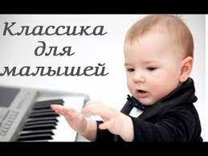 Что получается? То, чему дети более старшие, учатся годами, медленно и трудно, карапузы овладевают легко и играючи. В огромном мире звуков особенно влекут малыша музыкальные звуки. Выдающийся русский физиолог В.М. Бехтерев считал, что для развития музыкальности надо давать младенцу слушать музыку с самых первых дней жизни. Но как определить, подходит ли данная музыка вашему ребенку? Бехтерев предложил способ простой и надежный. "Маленькие дети живо реагируют на музыку. Одни произведения вызывают плач и раздражение. Другие – радостные эмоции и успокоение. Музыка, которую вы предлагаете, должна быть высоко художественная. Не стоит искусственно ограждать малышей от Баха, Чайковского, Бетховена и давать слушать только простую, элементарную музыку, написанную специально для них. Но есть и некоторые ограничения – музыка должна иметь ясную мелодию, светлый характер, четкую форму. С большим интересом ребенок слушает музыку, под которую ритмично двигаются взрослые с платочком или бубном.

Список классической музыки, которую уместно давать слушать детям:  
  
И. Бах. Брандербургские концерты, "Шутка"  
  
Л. Бетховен. "К Элизе", "Лунная соната"  
  
Ж. Бизе. марш и хор мальчиков из оперы "Кармен"  
  
И. Брамс. Венгерские танцы, "Колыбельная"  
  
К. М. Вебер. Хор охотников из оперы "Волшебный (вольный) стрелок"  
  
Э. Григ. "Шествие гномов", "Утро", "В пещере горного короля"  
  
А. Даргомыжский. Хоры русалок из оперы "Русалка"  
  
А. Дворжак. Славянские танцы.  
  
М. Глинка. Увертюка к опере "Руслан и Людмила", "Марш Черномора", "Жаворонок", "Детская полька"  
  
Дж. Верди. "Тарантелла".  
  
А. Вивальди "Времена года"  
  
А. Лядов "Музыкальная табакерка"  
  
В. А. Моцарт. "Маленькая ночная серенада", "40-ая симфония", Дуэт Папагено и Папагены из оперы "Волшебная флейта", Увертюка к опере "Свадьба Фигаро", "Турецкий марш"  
  
М. Мусоргский. "Балет невылупившихся птенцов" из "Картинок с выставки" (и вообще "Картинки с выставки" ), "Баба-Яга", "Детский уголок"  
  
С. Рахманинов. "Итальянская полька"  
  
Н. А. Римский-Корсаков. Три чуда" из оперы "Сказка о царе Салтане..  
  
Г. Свиридов. Вальс к повести А. С. Пушкина "Метель"  
  
К. Сен-Санс "Карнавал животных"  
  
П. И. Чайковский. Балеты: "Щелкунчик", "Лебединое озеро", вальс из балета "Спящая красавица", "Детский альбом", "Времена года".  
  
Ф. Шопен. Вальсы.  
  
И. Штраус. Вальсы и марши.  
  
Ещё хочу добавить к списку

"Вальс" Е. Доги, увертюру (и другое) к к/Ф "Шерлок Холмс" и А. Рыбникова - основная тема из к. ф. "Андерсен...".

**Это уже стало классикой, и детям нравиться!**https://i.stranamam.ru/i/smiles/1.gif